Урок 32

ПЕРВОНАЧАЛЬНАЯ ПОСТАНОВКА ГРАЖДАН НА ВОИНСКИЙ УЧЁТ

Предмет: ОБЖ.
Класс: 11.
Модуль 3. Обеспечение военной безопасности государства.
Раздел 6. основы обороны государства.
Глава 7. Воинская обязанность.
Урок №32. Первоначальная постановка граждан на воинский учёт.
Дата проведения: «____» _____________ 20___ г.
Урок провёл: преподаватель-организатор ОБЖ Хаматгалеев Э. Р.

Цель: познакомиться с организацией первоначальной постановки граждан на воинский учёт.

Ход уроков

- Организация класса.

Приветствие. Проверка списочного состава класса.

- Сообщение темы и цели урока.

- Актуализация знаний.

- Для чего предназначен воинский учёт граждан?
- Какие категории граждан не подлежат воинскому учёту?
- Какие органы осуществляют воинский учёт граждан Российской Федерации?
- Какие сведения о гражданине содержатся в документах по воинскому учёту?

- Проверка домашнего задания.

Заслушивание ответов нескольких учеников на домашнее задание (по выбору учителя).

- Работа над новым материалом.

Первоначальную постановку на воинский учёт осуществляет специальная комиссия по постановке граждан на воинский учёт, создаваемая в районе, городе или другом административном образовании.
Первоначальная постановка на воинский учёт граждан мужского пола осуществляется с 1 января по 31 марта в год достижения ими возраста 17 лет. Должностные лица организаций или образовательных учреждений обязаны обеспечивать гражданам, работающим или обучающимся в указанных организациях или учреждениях, возможность своевременной явки по повестке военного комиссариата для постановки на воинский учёт.
Если граждане, подлежащие постановке на воинский учёт, не работают и не учатся, то они при получении повестки военного комиссариата обязаны лично прибыть в военный комиссариат по месту жительства для первоначальной постановки на воинский учёт.
Первоначальная постановка на воинский учёт граждан женского пола после получения ими военно-учётной специальности, а также лиц, получивших гражданство Российской Федерации, осуществляется военным комиссариатом в течение всего календарного года.
Комиссия по постановке граждан на воинский учёт имеет следующий состав: военный комиссар соответствующей территории либо заместитель военного комиссара – председатель комиссии, представитель местной администрации, специалист по профессиональному психологическому отбору, секретарь комиссии, врачи-специалисты.
Комиссия по постановке граждан на воинский учёт обязана организовать медицинское освидетельствование граждан, определить их годность к военной службе по состоянию здоровья, провести мероприятия по профессиональному психологическому отбору граждан для определения их пригодности к подготовке по военно-учётным специальностям и принять решение о постановке гражданина на воинский учёт либо внести на рассмотрение призывной комиссии вопрос о зачислении в запас гражданина, признанного ограниченно годным к военной службе, или вопрос об освобождении от исполнения воинской обязанности гражданина, признанного негодным к военной службе.
Медицинское освидетельствование граждан при первоначальной постановке на воинский учёт проводят врачи-специалисты: хирург, терапевт, невропатолог, психиатр, окулист, отоларинголог, стоматолог и в случае необходимости врачи других специальностей.
Персональный состав врачей-специалистов, согласованный с руководителями государственных и муниципальных медицинских учреждений, по представлению военного комиссара утверждается главой местного самоуправления района, города (без районного деления).
Врач-специалист по результатам освидетельствования гражданина при первоначальной постановке на воинский учёт даёт заключение о его годности к военной службе по категориям.
Для граждан, признанных годными к военной службе или годными к военной службе с незначительными ограничениями, определяется показатель предназначения для прохождения военной службы.
Гражданин на основании решения комиссии по постановке граждан на воинский учёт может быть направлен в медицинское учреждение государственной или муниципальной системы здравоохранения на амбулаторное или стационарное медицинское обследование для уточнения диагноза заболевания либо для лечения.
По результатам профессионального психологического отбора, проводимого при первоначальной постановке граждан на воинский учёт, решением председателя комиссии может определяться их годность к обучению в общественных организациях, осуществляющих подготовку по военно-учётным специальностям, а также выдаваться рекомендации для подготовки в военно-учебные заведения Министерства обороны Российской Федерации.
После выполнения всех мероприятий, связанных с первоначальной постановкой граждан на воинский учёт, председатель комиссии (или по его поручению секретарь комиссии) обязан объявить гражданам решение комиссии и разъяснить их обязанности по воинскому учёту.

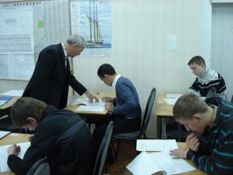

По результатам профессионального психологического отбора определяется пригодность граждан к подготовке по военно-учётным специальностям

- Выводы.

- Специальная комиссия осуществляет в военном комиссариате первоначальную постановку граждан на воинский учёт.
- В задачи комиссии по постановке граждан на воинский учёт входит организация медицинского освидетельствования и психологического отбора граждан.

- Вопросы.

- Когда осуществляется первоначальная постановка гражданина на воинский учёт?
- В каком составе создаётся комиссия по первоначальной постановке граждан на воинский учёт и кем она утверждается?
- Кто проводит медицинское освидетельствование граждан при их первоначальной постановке на воинский учёт?
- Для чего, на ваш взгляд, проводится профессиональный психологический отбор при первоначальной постановке граждан на воинский учёт?

- Задания.

- Составьте список врачей-специалистов, которые будут проводить медицинское освидетельствование при первоначальной постановке вас на воинский учёт.
- По результатам медицинского обследования сформируйте представление о вашем здоровье и наметьте пути по его укреплению.

- Дополнительные материалы к §32.

Именной Указ Петра I Великого «О наборе рекрут, с 20 дворов по человеку, от 15 до 20 лет возраста» (1705)

В солдаты взять со всех городов и уездов, которые ведомы в Разряде… и в иных приказах, с посадов и с дворцовых волостей и с конюшенных слобод, и с Святейшего Патриарха и властей и монастырей и церквей и Имеретинского Царя и Царевича и Бояр и Окольничих и Думных и Ближних людей и всяких чинов помещиков и вотчинников и вдов и недорослей, с крестьянских и бобыльских и задворных и деловых, по переписным книгам… даточных с двадцати дворов человека… с пятнадцати до двадцати лет холостых, а ниже пятнадцати и выше двадцати не имать. А за которыми людьми по тем переписным книгам меньше двадцати дворов: тем вышеписанное указанное число складываться, и сбирать тех даточных, в городах начальным людям и ставить на станциях, на посадах человек по 500 и до 1000 и больше, и учить военному солдатском строю по артикулу. А корм и одежду, и обувь, кафтаны серые и шубы и шапки и кушаки и чулки и чирики давать тем же людям, с кого будут взяты. <…>

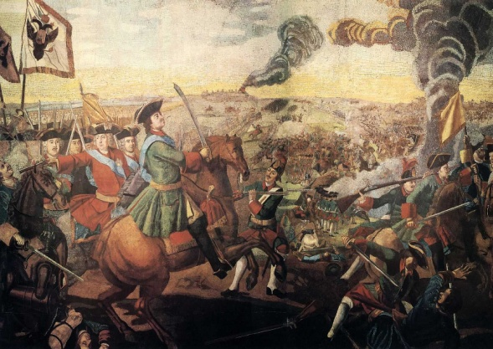
Полтавское сражение
- Окончание урока.

- Домашнее задание. Подготовить к пересказу §32 «Первоначальная постановка граждан на воинский учёт» (сс. 154-157); выполнить задания 1 и 2 (рубрика «Задания», с. 156).
- Выставление и комментирование оценок.

Специалист в отоларингологии – области клинической медицины, изучающей болезни уха, носа, горла.

